社員証をタップしてチェックインする
方法を有効にし、全員にカード番号を登録し、リーダーをつなぐ。あとは 1 回のタップで ルームの状態に応じた処理が完了し、二度目の画面は出ません。
2026-09-04 · https://offision.com/help/ja/booking/check-in-by-tapping-a-staff-card/
始める前に:
ルームの外にパネルがあり、そのポリシーで チェックインが必要 が有効になっている
必要があります。有効でなければ予約が誰かを待つ状態にならないため、タップする対象が
そもそも存在しません。チェックインと未出席の仕組み
を参照してください。
社員証は、ルームに入って出るまでで最も速い手段です。入力も読み取りも不要で、スマート
フォンも要りません。ほとんどの人がすでに持ち歩いている唯一の資格情報でもあり、だから
こそ実際に使われる方法になります。
さらに、ひとつの動作で全部を済ませる唯一の方法でもあります。カードが本人を示し、
パネルはルームに必要な処理をそのまま実行します。二度目の質問はありません。
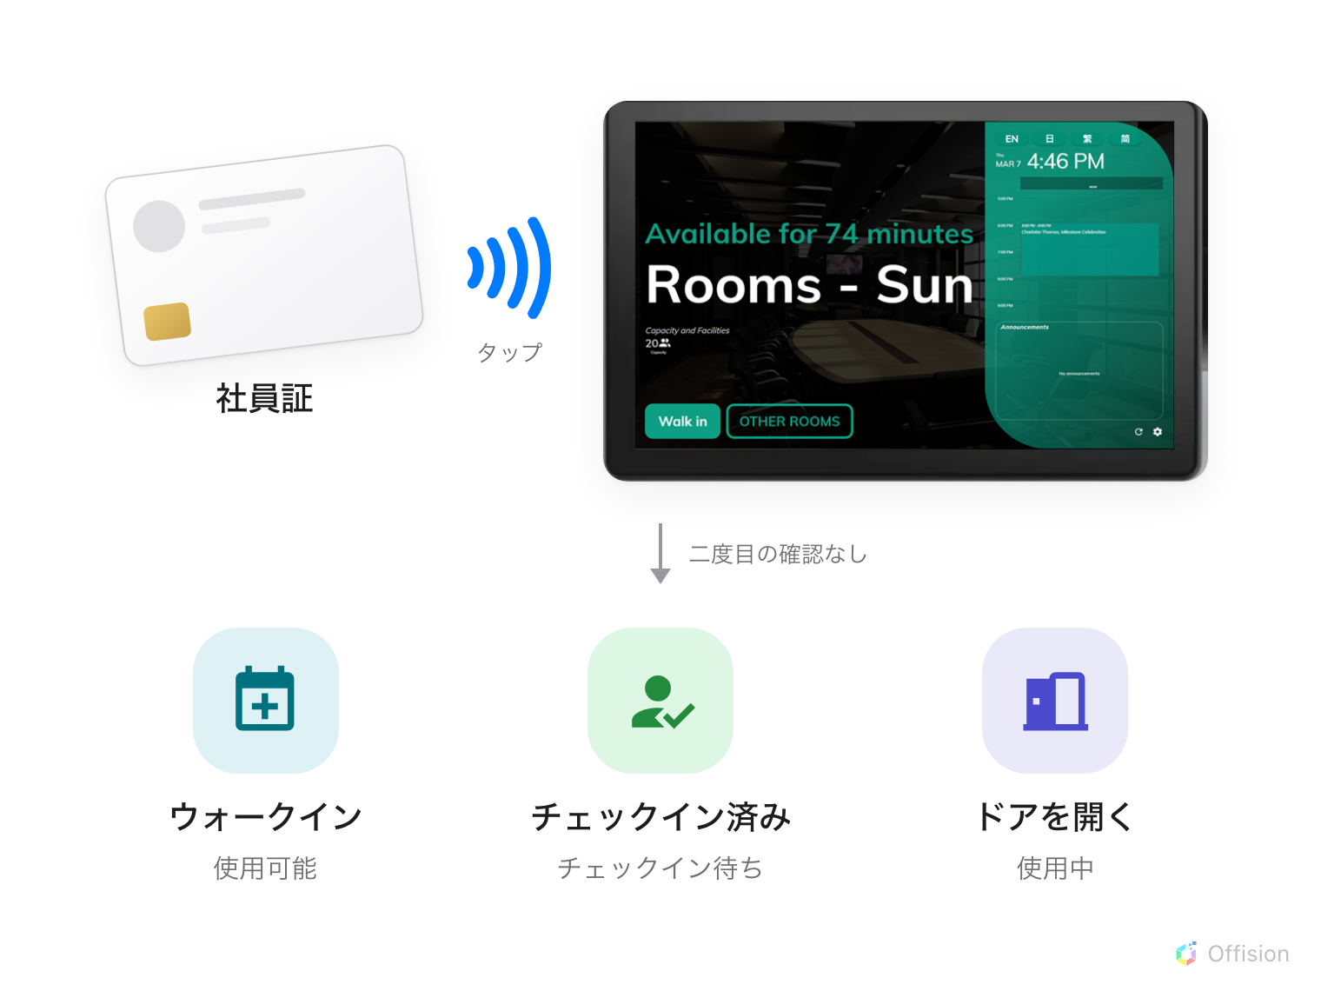
タップは 1 回。何になるかはメニューではなくルームの状態が決めます。
設定するものは 4 つあり、それぞれ別の画面にあります。

1. 組織全体で スタッフカード を有効にする
チェックイン方法は組織全体で一度だけ設定します。ユーザー識別設定 を開き、
スタッフカード — 「カード スキャナーでスタッフ カードをタップして、本人確認を行います」
— を有効にします。
Where in Offision: admin app → device/check-in-method (チェックイン方法)
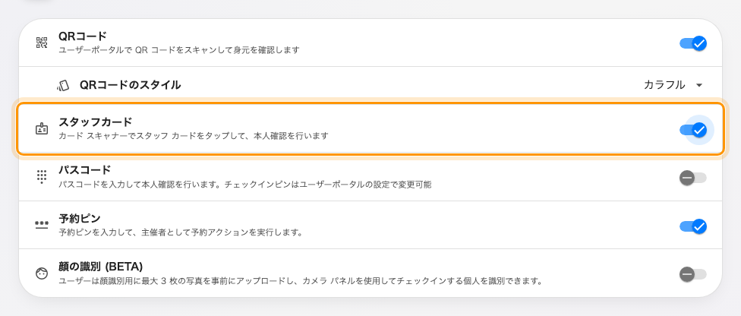
スタッフカードと、スマートフォンやキーパッドが必要なほかの方法。
方法は最低 1 つ有効なままにする必要があり、すべて無効では保存できません。カードと併せて
QRコード も残しておくと、カードを持たない来訪者の受け皿になります。

2. このパネルが組織の設定に従うかを決める
パネルの設定を開き、チェックイン方法 ページを表示します。先頭のスイッチが
システムのユーザー識別設定を上書きする です。
無効のままなら、パネルは手順 1 で設定した内容を使います。有効にすると、パネル自身の
一覧が組織の設定に取って代わり、スタッフカード もそこに含まれます。ロビーの 1 台
だけカード専用にし、ほかは全方式を受け付ける、といった構成はこうして作ります。予約
ピンだけは例外で、組織全体で設定され、個別のデバイスでは上書きできません。
Where in Offision: admin app → device/booking-panel/configuration (デバイス設定)
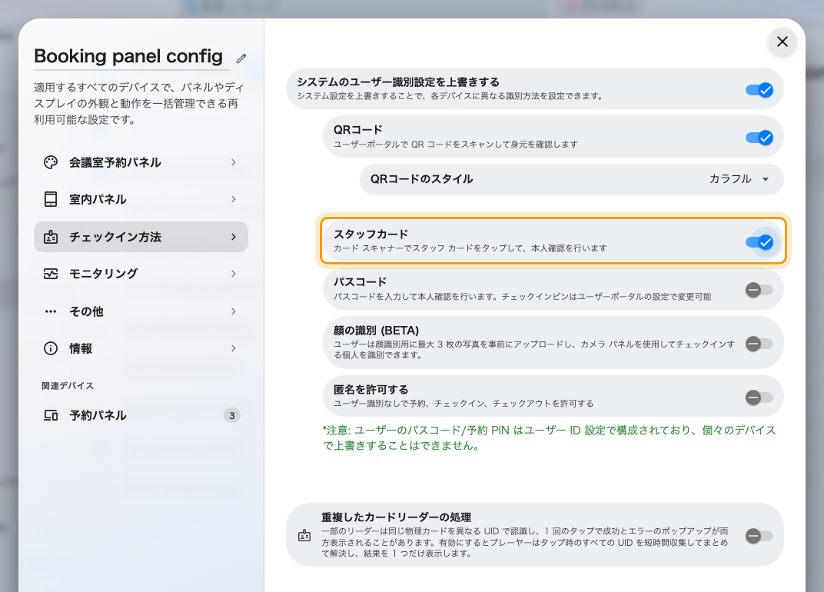
上書きが有効なとき、このパネルの方法が組織の設定に置き換わります。
そのままのタップはメニューより緩やか:
上書きが決めるのは、チェックイン を押したあとにパネルが 提示する 方法です。
ボタンを押さずにいきなりタップした場合は、組織かパネルのどちらかで スタッフカード が
有効なら受け付けられます。つまり、提示しないカードを静かに受け付けるパネルもあり得ます。
設定は割り当てられたすべてのパネルで共有されるため、保存すると影響を受けるデバイスの
一覧が確認画面に出ます。同意する前に目を通してください。

3. 全員にカード番号を登録する
タップが本人確認になるのは、カードの番号が誰かに紐づいているときだけです。1 人につき
アクセスカード1・アクセスカード2・アクセスカード3 の 3 つの枠があり、カード
番号はアカウント全体でただ一人に紐づきます。
この作業はここではなくディレクトリ側で行います。カードはルームではなく人に属するから
です。
- 1 人ずつ登録する場合は アクセスカード 画面か本人のレコードから —
アクセスカードを個別に発行する
- 500 人分をまとめて登録する場合は表計算から —
カード番号を一括インポートする
- 7 つのカードタイプと、そのうち自分で発行するもの —
アクセスカードの仕組み
Where in Offision: admin app → directory/access-card (アクセスカード)
登録するのはどの番号か:
一般的な MIFARE、NTAG、DESFire のカードには番号が印字されていません。パネルが読むのは
チップの UID で、16 進数です。iAdea パネルが読む HID Global のカードだけは、カードに
印字された固有のカード番号を返します。大文字と小文字は区別されないため、どちらで登録
しても一致します。
手元のカードがどちらか分からないときは、1 枚だけ登録してタップし、パネルが受け付けた
値を確認してから残りの 500 枚をインポートしてください。

4. リーダーをつなぐ
何かを接続する必要があるかどうかは、パネルの機種で決まります。
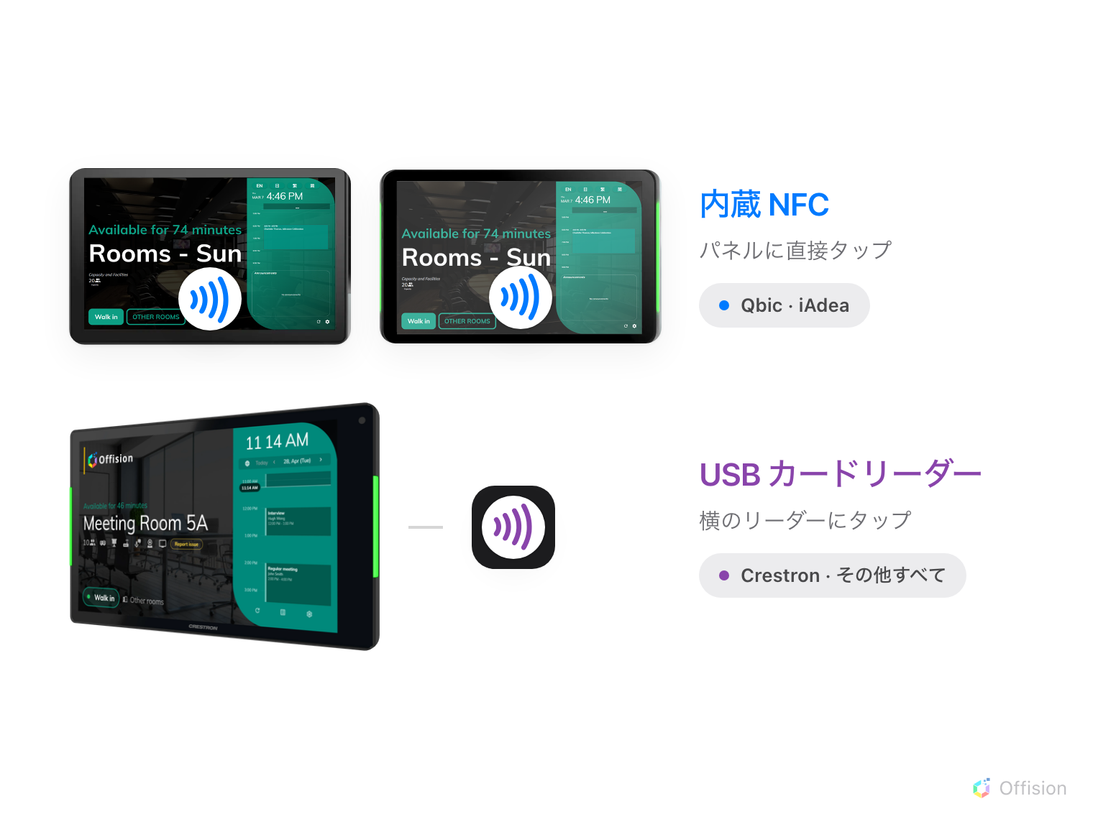
Qbic と iAdea はカードを自分で読みます。それ以外はリーダーが必要です。
パネル | カードの読み取り | タップする場所
Offision アプリを動かす Qbic Android パネル | 内蔵 NFC | パネル本体
Offision アプリを動かす iAdea Android パネル | 内蔵 NFC（HID Global カードを含む） | パネル本体
それ以外すべて | USB リーダー | リーダー

Qbic と iAdea のすべての機種にリーダーが付いているわけではなく、HID 版は型番その
ものが別です。どの機種に付いているか、H 版が必要かどうか、そしてタップする場所が
パネルのどこかは
Offision が対応する予約パネルのハードウェア
にあります。
USB リーダーにドライバーも設定も要りません。キーボードとして振る舞い、カード番号を
入力して Enter を送ります。パネルはそれをタップとして扱います。この方式のリーダーで
あれば何でも使えます。大半のリーダーが該当しますが、100 台まとめて購入する前に箱の
表示を確認する価値はあります。
Enter を送らないリーダー:
番号を送るだけで止まるリーダーもあります。ブラウザモードの Qbic と iAdea のパネルは
これを見越して、番号が届かなくなった時点で処理します。ほかのパネルは来ない Enter を
待ち続け、何も起きません。同じリーダーが Qbic では動き Crestron では無反応なら原因は
これです。リーダー側で復帰改行を送る設定にしてください。

5. ルーム側でカードを許可する
最後のスイッチはルームのポリシーにあります。登録者カードによるアクセスを許可 —
「ユーザーのチェックイン、チェックアウト、および登録ユーザー カードによる予約の延長を
許可します。」 — が、このリソースに対してカードで操作してよいことをパネルに伝えます。
ここまでの設定とは独立しています。
Where in Offision: admin app → booking/advance-policy (予約ポリシー)

6. 動作を確認する
自分の名前でルームを予約し、チェックイン受付が始まるのを待ってから、パネルにカードを
タップします。追加の操作なしでチェックインが完了し、パネルが利用中に変われば成功です。
続けて残り 2 つの状態も試してください。誰も試さないのはここです。空いているルームで
タップするとウォークインのフォームが開き、自分の会議中にタップすると延長とチェック
アウトの選択が出ます。そのパネルで 会議中のカードスキャンでドアを開く が有効なら、
代わりにドアが開きます。
タップしても何も起きない場合は
社員証をタップしてもパネルが反応しない を確認してください。

これで決まらないもの
- 誰がルームを予約できるか。 カードは既存の予約に対して本人であることを示すだけで、
予約を作る権限を与えるものではありません。
- 参加者が使えるかどうか。 ポリシーで許可しない限り、予約に対して操作できるのは
主催者だけです。予約パネルでチェックインする
を参照してください。
- ドアを開けること。 錠に接続されたパネルはチェックインと同時に解錠しますが、
アクセス機器のないパネルでもチェックインは問題なく動きます。
AXIS ドアロックを接続する
を参照してください。
- そもそもチェックインを必須にするか。 それはリソースのポリシーの
チェックインが必要 です。

